**Dio – Bootcamp Santander 08/06/2022**

Pensamento Computacional

Pilares –

Decomposição, Padrões, Abstração, Algoritmos

Raciocínio lógico, Aperfeiçoamento

Decomposição

* Identificar
* Agregar os dados
* Funcionalidade

**GIT e GIT HUB**

Navegação no terminal Windows:

Dir – listar pastas

cd .. ( cd barra dois pontos) - voltar um nível

tab – auto completar

mkdir- criar uma pasta

echo – print tetxo

del – deleta o conteúdo da pasta e não a pasta

rmdir – deleta a pasta

GIT

Objetos do git responsáveis pelo versionamento do código

Bloobs – Eles armazenam o conteúdo( guardam os caracteres identificadores o SHA) com seus metadados( tamanho, tipo.)

Trees - Elas armazenam bloobs, e outras Tree e os tbm os nomes dos arquivos. E geram o seu próprio SHA1

Commits - Armazenam bloobs e trees , com informações de autor , mensagem , parente e timestamp.

Chaves SSh and tokens.

Comandos Git

git init- inicializa o repositorio

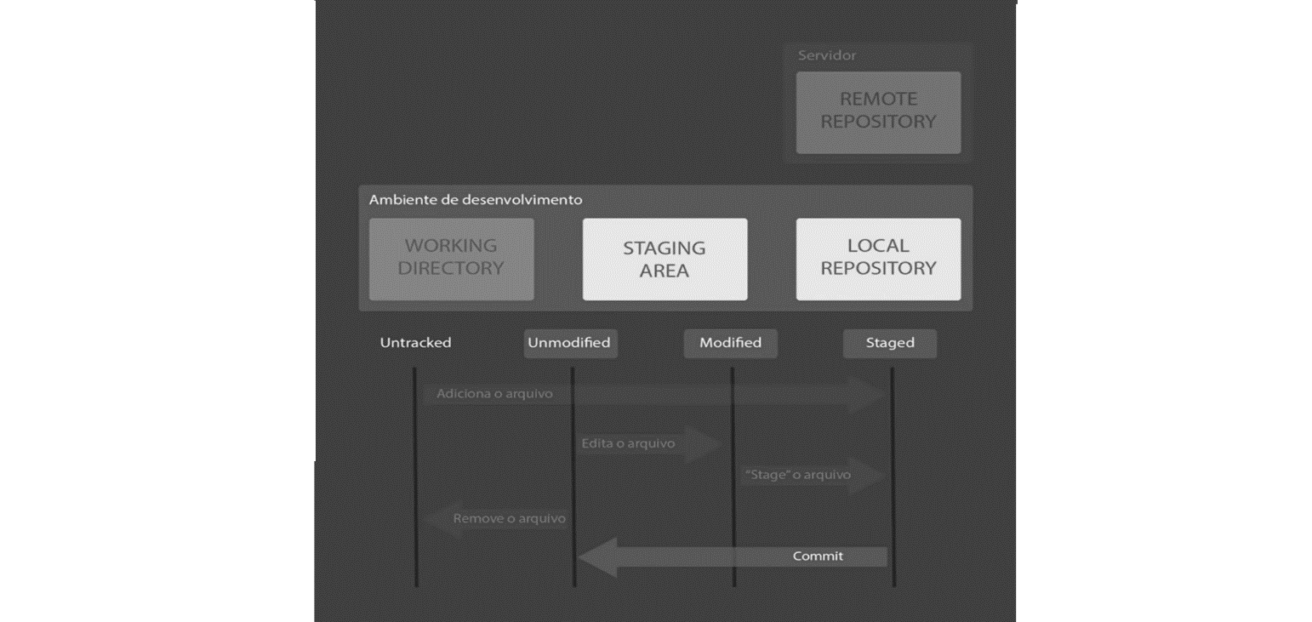

-a(flag na frente do ) – mostra pastas ocultas